GENEL YAPI

Proje genel yapı ile MVC(Model View Controller) mimarisi baz alınarak tasarlanmıştır.
Proje içerisinde olabilidiğince Generic(Genellenebilir) yapılar kullanılmaya çalışılmıştır.
Yerel olarak çalışabilen ekstra herhangi bir sunucu vb. Ihtiyacı olmayan SQLite veritabanı tercih edilmiştir.

Veritabanı işlemlerinde “jdbc” kütüphanesi aracılığıyla işlemler yapılmıştır.
Arayüz öğeleri Netbeans IDE’sinde bulunan Form Designer aracı yardımıyla tasarlanmıştır.
Proje kapsamında olabildiğince maksimum uyum için Java 1.8 ve Netbeans 8.2 kullanılmıştır.
Yapılan işlemler sınıfların amacına uygun olabilecek şekilde categorize edilerek temiz kod yazımına önem verilmiştir.

Veriler program çalışma süresinde sınıflardan türetilen nesneler olarak tutulmuş ve Nesne Yönelimli Programlamanın özelliklerinden faydalanılmıştır.
Veritabanı tabloları arasında olabildiğince ilişkisel tasarımlar yapılmıştır.
Kapsülleme, Aşırı Yükleme, Ezme gibi Nesne Yönelimli Programlamanın en büyük özelliklerinden olabildiğince çok yararlanılmıştır.
Veriler sınıf dışından doğrudan erişime kapatılmış olup dolaylı yoldan kontrollü olarak erişime sunulmuştur.

View(arayüz) sınıfları kullanıcıyla etkileşime geçilen bölüm olarak tanımlanmıştır.
Model(model) sınıfları verilerin programın çalışma sürecince saklanması bileşenleri olarak tasarlanmıştır.
Controller(kontrolcü) sınıfları veritabanı ve diğer control/yönetim işlemlerinin merkezi olması amacıyla tasarlanmıştır.

PAKETLER

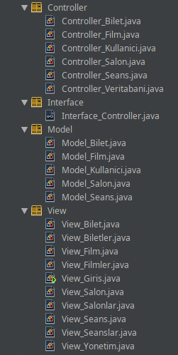
Controller Paketi:
Bu paket içerisinde genel olarak veritabanı işlemlerinin
yapıldığı kontrol sınıflarını içermektedir.

Interface Paketi:
Bu paket içerisinde diğer sınıflar için gerekli interface
tanımlamalarını içermektedir.

Model Paketi:
Bu paket içerisinde programın çalışma süresince kullanılan
kayıtların depolanmasını sağlayan model sınıflarını içermektedir.

View Paketi:
Bu paket içerisinde GUI(arayüz) bileşenlerinin bulunduğu sınıfları içermektedir.

Veritabanı Bağlantısı (Kütüphane)
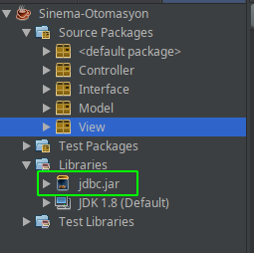
Veritabanı işlemleri için bağlantı “jdbc” kütüphanesi aracılığıyla sağlanmaktadır.
Bu kütüphane proje dizininde “lib” klasörü içerisinde “.jar” uzantılı olarak bulunmaktadır.

SINIF DİAGRAMLARI

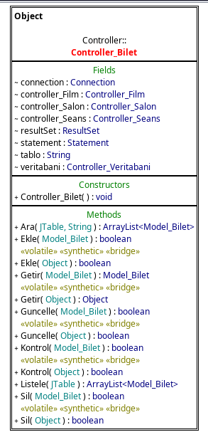

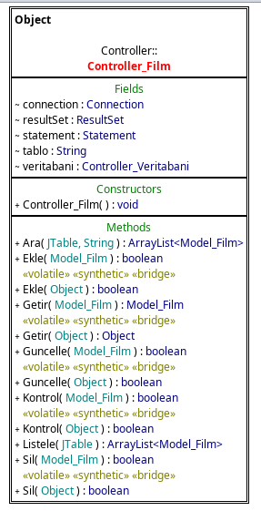

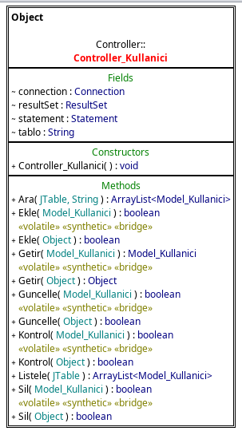
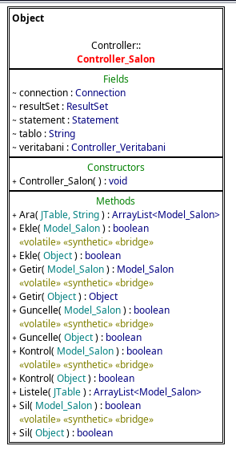
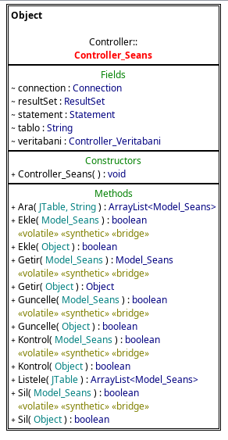
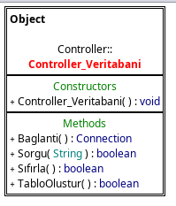

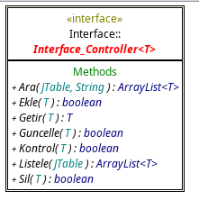

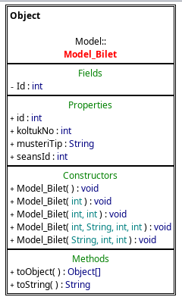
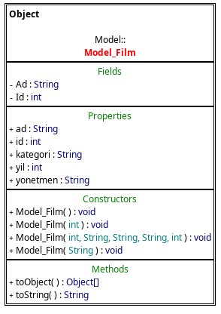
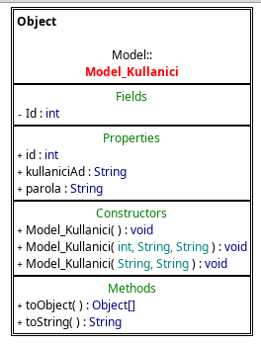
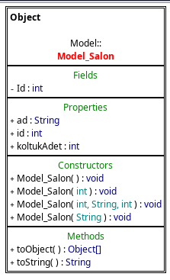
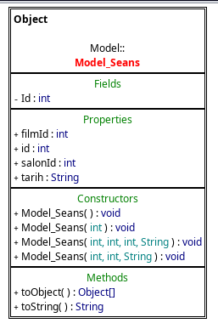
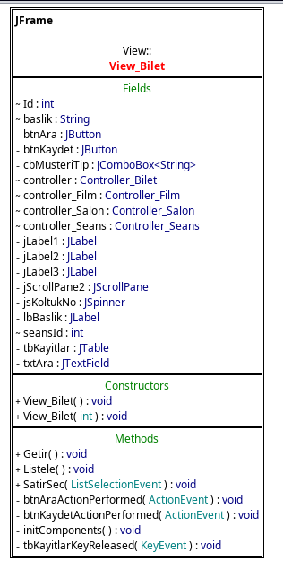
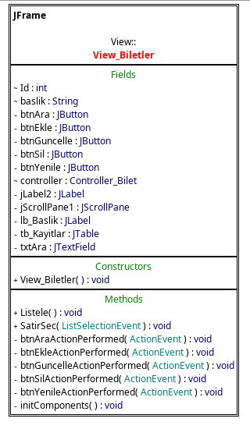
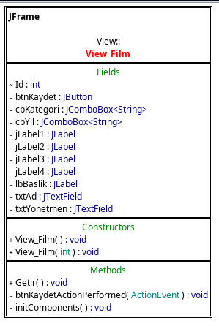
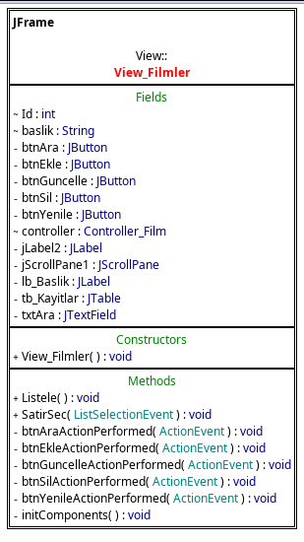
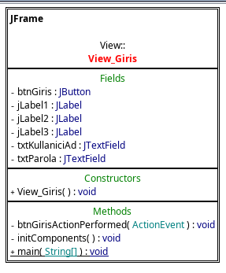
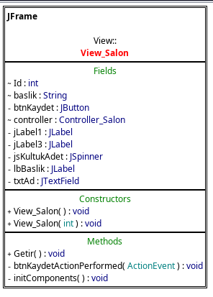
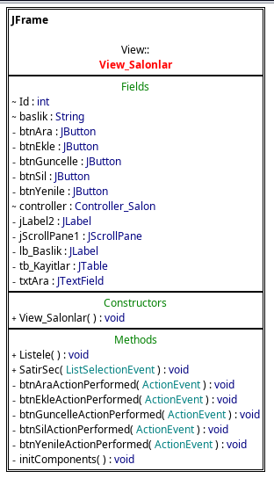
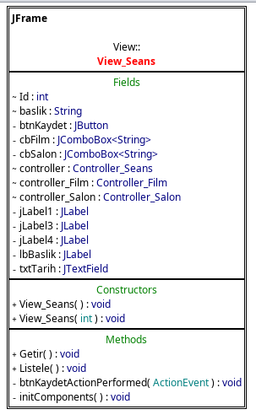
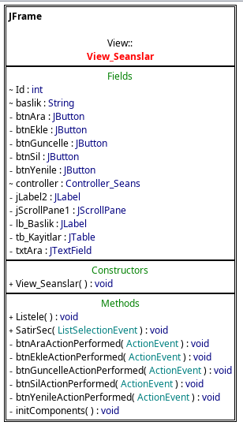
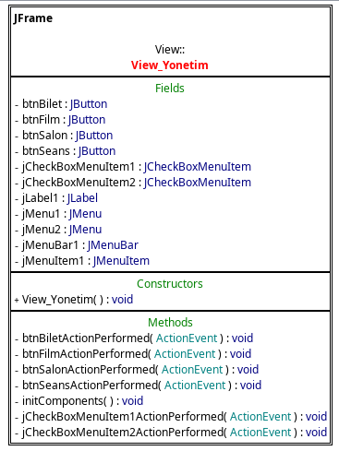

EKRAN GÖRÜNTÜLERİ

